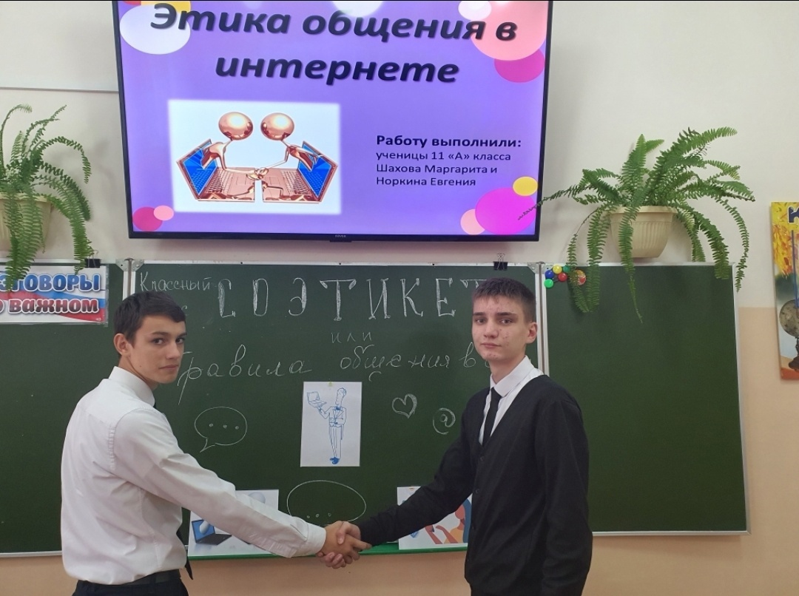
ШКОЛЬНЫЕ ВЕДОМОСТИ

Ежемесячное издание содружества учителей, учащихся и родителей ГБОУ школа-интернат г.Владикавказ
Октябрь 2023

Читайте в номере:
День добра и уважения
День учителя
День рождения К.Л. Хетагурова
БумБатл
Короткой строкой

День добра и уважения

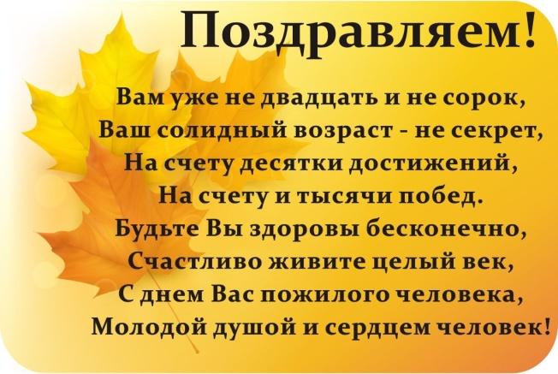
Впервые люди задумались о возможности создания праздника для пожилых людей практически в самом конце XX века, а именно в 1970-х годах. Такая идея пришла в голову исследователям, которые занимались вопросами старения населения Земли и изучали влияние людей старшего поколения на экономику.
Отмечать же праздник начали скандинавы. Через какое-то время и в США решили выделить для пенсионеров специальный день в году. А вскоре торжество приобрело международный статус. Произошло это знаковое для всех престарелых людей планеты событие в декабре 1990 года. Именно тогда Генассамблея (ГА) ООН приняла резолюцию 45/106, в которой постановила считать первый день второго осеннего месяца Международным днем пожилых людей.

В 1992 году чествовать старшее поколение в первый день второго осеннего месяца решила и Россия: праздник россияне начали отмечать после появления постановления Президиума Верховного Совета (ВС) «О проблемах пожилых людей».
В первый день октября во всем мире принято звонить своим бабушкам и дедушкам, мамам и папам, чтобы просто в очередной раз сказать им, как сильно вы их любите, и поделиться последними новостями.
А чтобы напомнить молодому поколению о том, что следует позвонить своим нуждающимся во внимании родственникам, по телевизору в этот день показывают социальную рекламу, призывающую «вспомнить, кто подарил жизнь».
Педагоги и учащиеся нашей школы с уважением относятся к людям старшего поколения.
В первых числах октября мы проводим традиционную акцию «УЧИТЕЛЬ ВЕТЕРАН». Суть ее заключается в том, что, разбившись на группы, учащиеся вместе со взрослыми заразнее готовят подарки и поздравления, чтобы на дому поздравить тех людей, которые многие годы своей трудовой деятельности посвятили воспитанию и обучению молодого поколения в стенах нашей школы - интерната: Вера Владимировна Джанаева- учитель рисования, Лидия Созрикоевна Тебиева- воспитатель, Зоя Николаевна Коробко- учитель истории, Вера Тазеевна Туриева- учитель химии, Маргарита Александровна Кенкадзе- учитель начальных классов, Луиза Николаевна Московкина - старший воспитатель, Аза Николаевна Дзлиева- воспитатель, Венера Касполатовна Хабаева - учитель осетинского языка и литературы, Светлана Собазовна Киштикова - педагог психолог. О каждом из них можно рассказывать долго. За их плечами огромный труд. А труд педагога нелегок. Их судьба неотделима от судьбы.
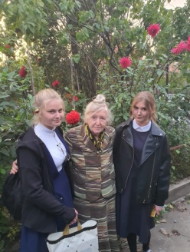
Дорогие наши ветераны, с вами рядом было тепло работать и учиться. Вы всегда охотно делились своим опытом. Мы бережно храним частичку вашего тепла и желаем вам ещё много лет встречать нас с нашими питомцами в День учителя

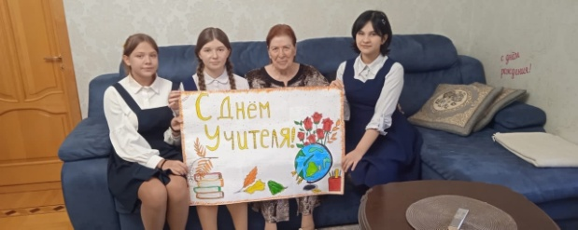

Ведехина М.

День учителя
- День учителя всегда бывает очень волнительным и радостным. А в Год педагога и наставника эти чувства приумножаются.
На входе учителей встречает живой коридор из самых юных учеников. Их классный руководитель Макоева Лима Назировна переживает за своих малышей, но они очень радостно и уверенно, а главное искренне поздравляют учителей с праздником и вручают им маленькие презенты - оригинальные конвертики с конфеткой и приятными словами об учителе. Эти сувениры изготовили ребята из кружка «Юный дизайнер» под руководством Собиевой Фатимы Исламовны.

- 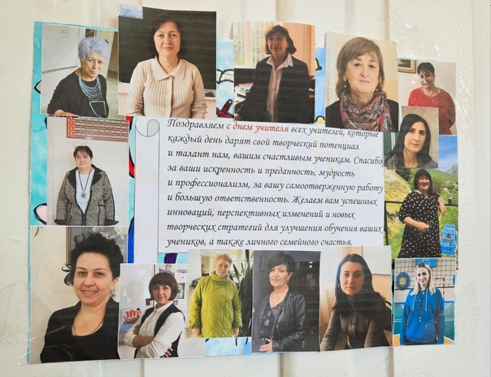
- На дверях учебных кабинетов поздравительные плакаты, адресованные предметникам.
И вот звенит звонок на первый урок. Он тоже необычный. Его сегодня проводят ученики, ведь в этот день в школе уже традиционно проходит День самоуправления. А начинается урок с сюрприза учителю.
На переменах активисты под руководством учителя хореографии Левадзе Ляны Валерьевны проводят весёлую аэробику.
Кругом царит теплая атмосфера, пронизанная хорошим настроением и позитивными эмоциями.
Ну а в актовом зале ждет учителей концерт.
Спасибо нашим детям за хорошее настроение и творческое вдохновение, которое они подарили в этот день своим педагогам!
Макоева И.Р.

День рождения К.Л. Хетагурова
15 октября в республике Северная Осетия-Алания отметили памятную дату - 163 года со дня рождения Коста Левановича Хетагурова. В честь знаменательной даты в Северной Осетии прошла неделя Коста.
В день рождения Коста - 15 октября - по традиции памятные мероприятия начались в пантеоне Осетинской церкви.
Учащиеся 11 класса и учителя Тотрова З.Х., Джусоева Г.П. и классный руководитель Елошвили Н.С. ГБОУ школы- интерната приняли участие в мероприятии.
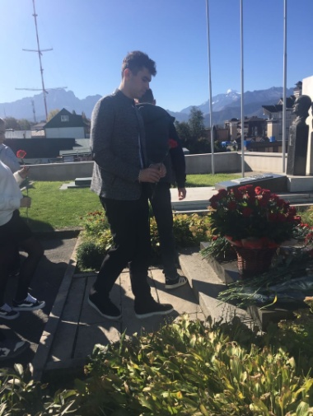
Ученики прочитали стихи великого Коста и возложили цветы к его могиле.

Учащиеся ресурсного класса Музаев Мурат, Хабаев Арсен, Белалудинова Камилла, Алхалед Хала , Гулуева Мария участвуют в онлайн акции, посвященной 164 -летию со дня рождения К. Л. Хетагурова.
- Литературно – музыкальная композиция «Дæ кад мыггагмæ у цæринаг» - одно из масштабных мероприятий недели.
В нем приняли участие учащиеся с 1 по 11 класс. Ребята рассказали стихи поэта, исполнили песню Хъуыбады, автором которой является Коста.
- В завершении праздника жюри подвели итоги и определили победителей в номинации «Лучшее исполнение произведений Коста Хетагурова».

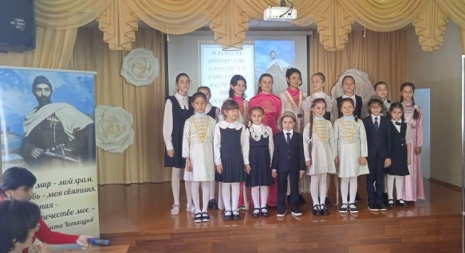

«Бум Батл»

Что такое «БумБатл»?

«БумБатл» — это Всероссийская акция по сбору макулатуры в поддержку национального проекта «Экология», который реализуется по решению Президента. В новом сезоне акция проходит под эгидой Всероссийского экологического движения «Экосистема».

«БумБатл» дает возможность проявить заботу о природе через сбор и сортировку бумаги. Но, как и любой батл, — это еще и соревнование по количеству собранной макулатуры, где можно побороться за первенство в командном или индивидуальном зачете.
Под руководством парламента ДОО «Радуга» и при активном участии школьного завхоза акция в школе – интернате прошла с 20 по 27 октября.
- Больше всего удалось собрать 10 классу- 533кг, в среднем звене -7а класс собрал 387кг, а из младших классов победил 2б- 234 кг.
Всего было собрано 3002 кг макулатуры. Переработка 1 тонны макулатуры сохраняет 10-17 деревьев. На переработку макулатуры тратится в 2 раза меньше чистой воды и электроэнергии, чем для производства первичной бумаги. Меньше мусора отправляется на свалку. А это значит, что мы сможем спасти более 30 деревьев. И мы на этом не остановимся, так как решили больше не выбрасывать использованные тетради и любую другую бумагу. Будем спасать природу!
- Большая благодарность всем родителям, педагогам и детям. Мы ценим каждого, кто внёс частичку своего труда в общее дело.
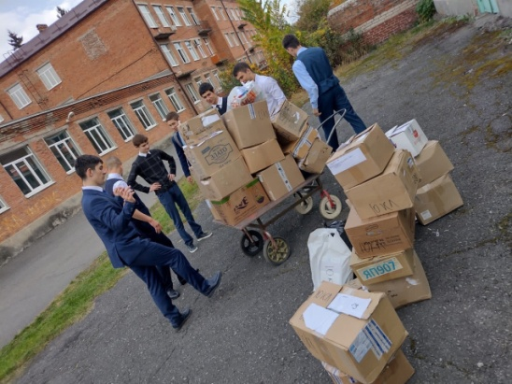

Чем заняться на каникулах

«Пришли каникулы – чудесная пора: не надо просыпаться в семь утра!», – поется в одной детской песенке. И можно хоть каждый день играть, гулять и смотреть фильмы. Осень – лучшее время для теплых семейных вечеров, горячего чая и приятных бесед. Что может быть лучше, чем в темный дождливый вечер всей семьей посмотреть хорошую душевную историю? А в выходные можно сходить и в кинотеатр. О том, что посмотреть на осенних каникулах в этом году.

Главная премьера для детей уже на этой неделе – «Монстры на каникулах – 2»

«Королевство кривых зеркал»

«Сказка о потерянном времени»

«Огонь, вода и... медные трубы»

«Варвара-краса, длинная коса»

«После дождичка в четверг»

«Раз, два – горе не беда!»

Короткой строкой
В последнюю учебную неделю учащиеся вместе с педагогами вышли на трудовой десант
Шестиклассники приводили в порядок школьный двор, семиклассники очищали от опавших листьев площадь перед Ильинской церковью, а учащиеся 8б класса привели в порядок территорию и обелиск «Камень слез». 6-е классы с классными руководителями Хохоевой Н.Н. и Оганесовой А.А. внесли свою лепту. Они очистили от мусора газоны, убрали сухостой, собрали несколько мешков опавших листьев.
25 октября во Всероссийском детском центре «Орлёнок» прошло открытие третьего потока курса повышения квалификации, направленного на успешную реализацию программы развития социальной активности обучающихся начальных классов «Орлята России», разработанной в рамках федерального проекта «Патриотическое воспитание граждан Российской Федерации» национального проекта «Образование».
Людмила Михайловна Арисланова и Наталья Валерьевна Гогаева, учителя начальных классов нашей школы – интерната, были в составе делегации от Республики Северная Осетия - Алания.
27 октября прощло праздничное мероприятие «Посвящение в ученики».
Вчерашние несмышленыши сегодня во многом преуспели в учебе и дисциплине. И к концу первой четверти заслужили звание «ученик»!
На празднике присутствовали родители первоклассников и учащиеся 5-х классов.
Дети читали стихи, пели, танцевали. К ним в гости пришли сказочные герои - Незнайка и Кнопочка.
____________________________
Редактор: Бязрова Е.А.
Ответственный за проект: МакоеваИ.Р.

